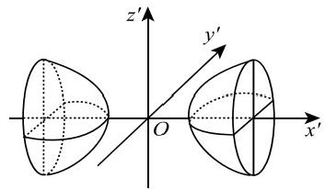
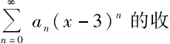
2008年全国硕士研究生招生考试试题

一、选择题(本题共8小题，每小题4分，满分32分)
(1)设函数 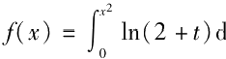i,则f'(x)的零点个数为( )
(A)0. (B)1. (C)2. (D)3.
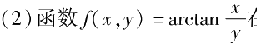在点(0,1)处的梯度等于( )
(A)i. (B)-i. (C)j. (D)-j.
(3)在下列微分方程中，以y=Ce⁴+C₂cos 2x+C₃sin2x(C₁,C₂,C₃ 为任意常数)为通解的是
( )
(A)y'"+y"-4y¹-4y=0. (B)y'"+y"+4y¹+4y=0.
(C)y"-y"-4y¹+4y=0. (D)y"-y"+4y'-4y=0.
(4)设函数f(x)在(-~,+%)内单调有界，{x,}为数列，下列命题正确的是( )
(A) 若{x。}收敛，则{f(x)} 收敛. (B) 若{x₄} 单调，则{f(x,)} 收敛.
(C) 若{f(x₁)} 收敛，则{x,}收敛. (D) 若{f(x₄){ 单调，则{x,}收敛. (5)设A 为 n 阶非零矩阵，E 为 n 阶单位矩阵，若A³=0, 则( )
(A)E-A 不可逆，E+A 不可逆. (B)E-A 不可逆，E+A 可逆.
(C)E-A 可逆，E+A 可逆. (D)E-A 可逆，E+A 不可逆.
(6)设A 为3阶实对称矩阵，如果二次曲面方程
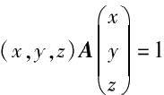
在正交变换下的标准方程的图形如图所示，则A 的正特征值
的个数为( )
(A)0. (B)1. (C)2. (D)3.
(7)设随机变量X,Y 独立同分布，且X 的分布函数为F(x), 则Z=max{X,Y} 的分布函数为( )
(A)F²(x). (B)F(x)F(y).
(C)1-[1-F(x)]². (D)[1-F(x)][1-F(y)].
(8)设随机变量X~N(0,1),Y~N(1,4), 且相关系数py=1, 则( )
(A)P{Y=-2X-1}=1. (B)P{Y=2X-1}=1.
(C)P{Y=-2X+1}=1. (D)P{Y=2X+1}=1.

二、填空题(本题共6小题，每小题4分，满分24分)
(9)微分方程xy'+γ=0 满足条件y(1)=1 的解是γ=
(10)曲线sin(xy)+ln(y-x)=x 在点(0,1)处的切线方程是 .
(11)已知幂级数 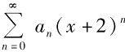在x=0处收敛，在x=-4 处发散，则幂级数
敛域为

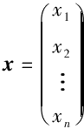
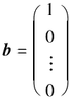
(12)设曲面三是z=√4-x²-y² 的上侧，则 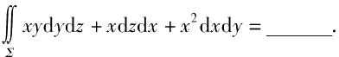
(13)设A 为2阶矩阵，α,a₂ 为线性无关的2维列向量，Aa₁=0,Aα₂=2a₁+α₂, 则A 的非零特征
值为
(14)设随机变量X 服从参数为1 的泊松分布，则P{X=E(X²) }=

三、解答题(本题共9小题，满分94分，解答应写出文字说明、证明过程或演算步骤) (15)(本题满分9分)
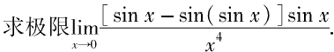
(16)(本题满分9分)
计算曲线积分 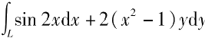,其中L是曲线y=sinx上从点(0,0)到点(π,0)的一
段 .
(17)(本题满分11分)
已知曲线 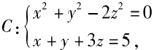’求曲线C 上距离xOy 面最远的点和最近的点.
(18)(本题满分10分)
设f(x)是连续函数，
(I) 利用定义证明函数 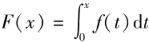可导，且F '(x)=f(x)
(Ⅱ)当f(x)是以2为周期的周期函数时，证明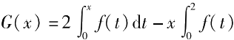di也是以2为周
期的周期函数.
(19)(本题满分11分)
将函数f(x)=1-x²(O≤x≤π) 展开成余弦级数，并求 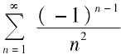的和.
(20)(本题满分10分)
设α,β为3维列向量，矩阵A=αa¹+ββ', 其中a¹,β” 分别是α,β的转置.证明：
(I) 秩 r(A)≤2;
(Ⅱ)若α,β线性相关，则秩r(A)<2.
(21)(本题满分12分)
设n 元线性方程组Ax =b,其中
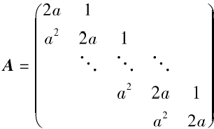
(I) 证明行列式|A|=( n+1)a“;
(Ⅱ)当a 为何值时，该方程组有唯一解，并求x₁;
(Ⅲ)当a 为何值时，该方程组有无穷多解，并求通解.

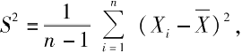
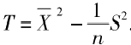
(22)(本题满分11分)
设随机变量X 与 Y相互独立，X的概率分布为

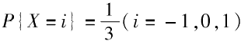

,Y 的概率密度为

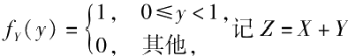
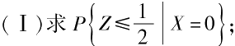
(Ⅱ)求Z 的概率密度fz(z).
(23)(本题满分11分)
设X₁,X₂,…,X。 是总体N(μ,σ²)的简单随机样本，记
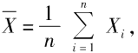
(I) 证明T 是μ²的无偏估计量；
(Ⅱ)当μ=0,σ=1时，求D(T).

